Pielikums

Balvu novada Domes

2020.gada 27.februāra

lēmumam „ Par Balvu novada pašvaldībai piekritīgu zemes vienību apvienošanu

Kubulu pagastā, Balvu novadā,

jauna īpašuma izveidošanu un nodošanu atsavināšanai”

protokols Nr.3, 21.§

Izkopējums no Kubulu pagasta kadastra kartes

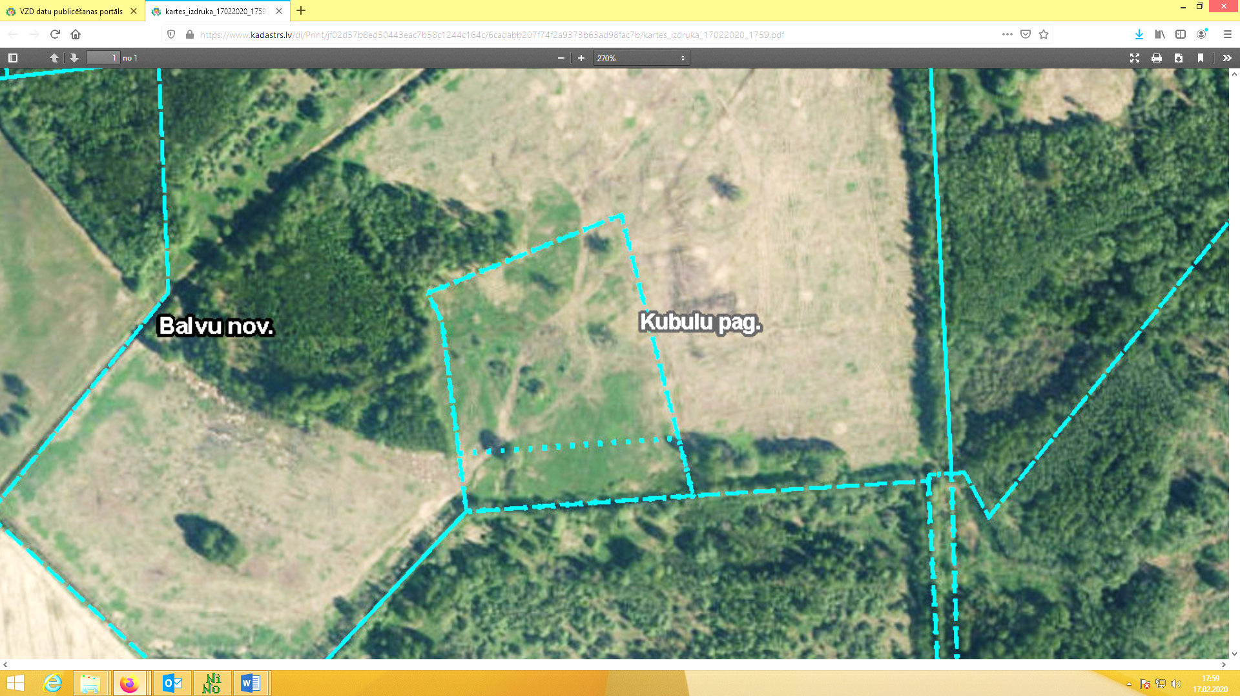

**3858 004 0097**

Domes priekšsēdētājs A. Pušpurs